22.10.4 - Николаев Михаил - 8Б Класс — Статья

Что такое урбанизация?
Я Михаил Николаев Вячеславович, пишу статью об интересном
явлении — урбанизация. Что такое урбанизация нам поможет узнать
учебник географии 8 класса (А.И.Алексеев-2020года).
«
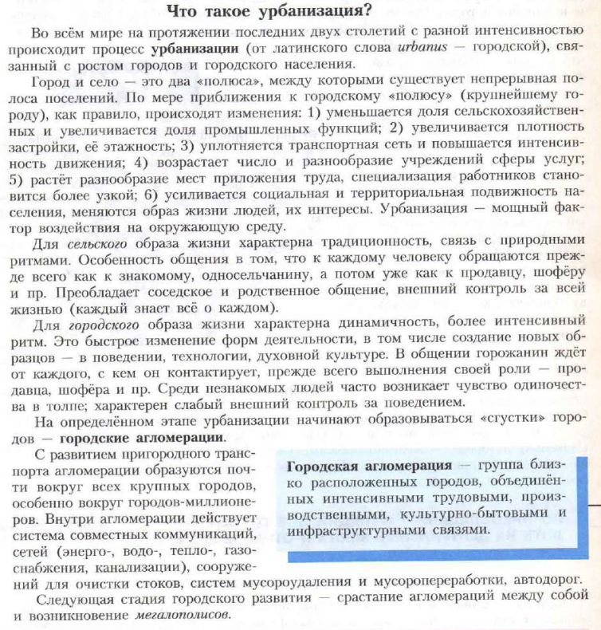
»
Таким образом я и скорее всего вы ответили на свой вопрос
Что урбанизация — процесс связанный с повешением количества
городов и тд

